

PROCEDIMIENTO DE ACCESO A INFORMACIÓN DE SEGUROS COLECTIVOS A TRAVÉS DE CRM

El siguiente documento tiene por objetivo definir los pasos a seguir para llevar una Solicitud de Servicio de Tipo Atención Inmediata que permita atender a las consultas de un cliente de Seguros Colectivos utilizando CRM.

Se busca:

- Definir los pasos a utilizar para registrar consultas de clientes de seguros colectivos clientes dejando el registro en CRM a través de la generación de una Solicitud de Servicio.

Forma de Operar

Con la finalidad de utilizar solamente una herramienta para acceder a toda la información asociada a clientes BiceVida, se ha incorporado toda la información de Consultas de Seguros Colectivos a través de CRM.

- Buscar Rut: En la barra de Acción digitar el Rut a buscar y pinchar IR.
- Se mostrará la página del Cliente donde se encuentra la Sección Productos de Cliente.
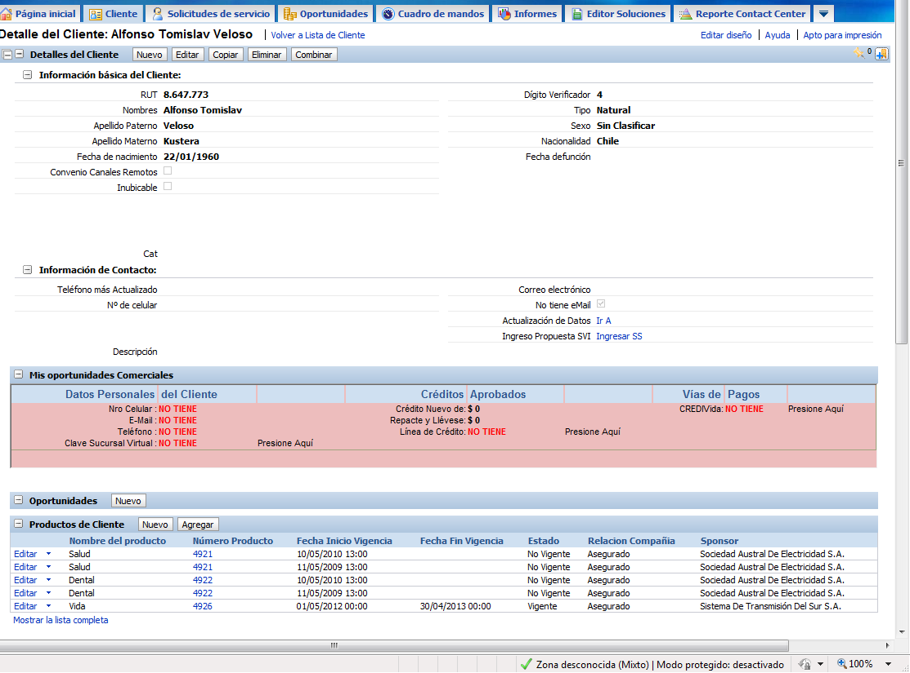
- Seleccionar el producto a considerar, teniendo especial cuidado en considerar el producto vigente y “retener” el número de póliza.
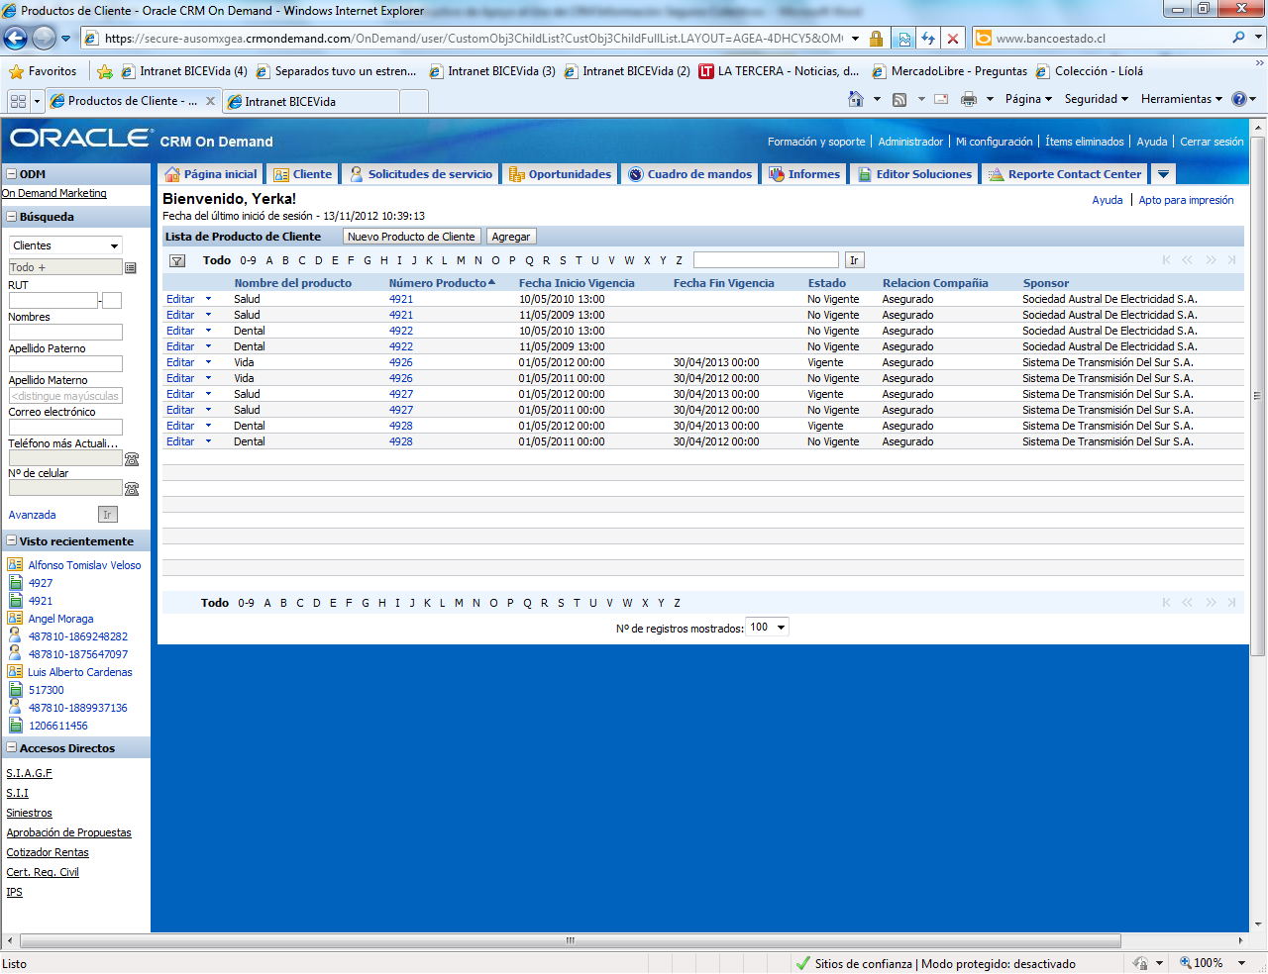
- Pichar la póliza asociada al producto salud que se encuentre vigente, lo cual llevará a la página de “Detalle de Productos”

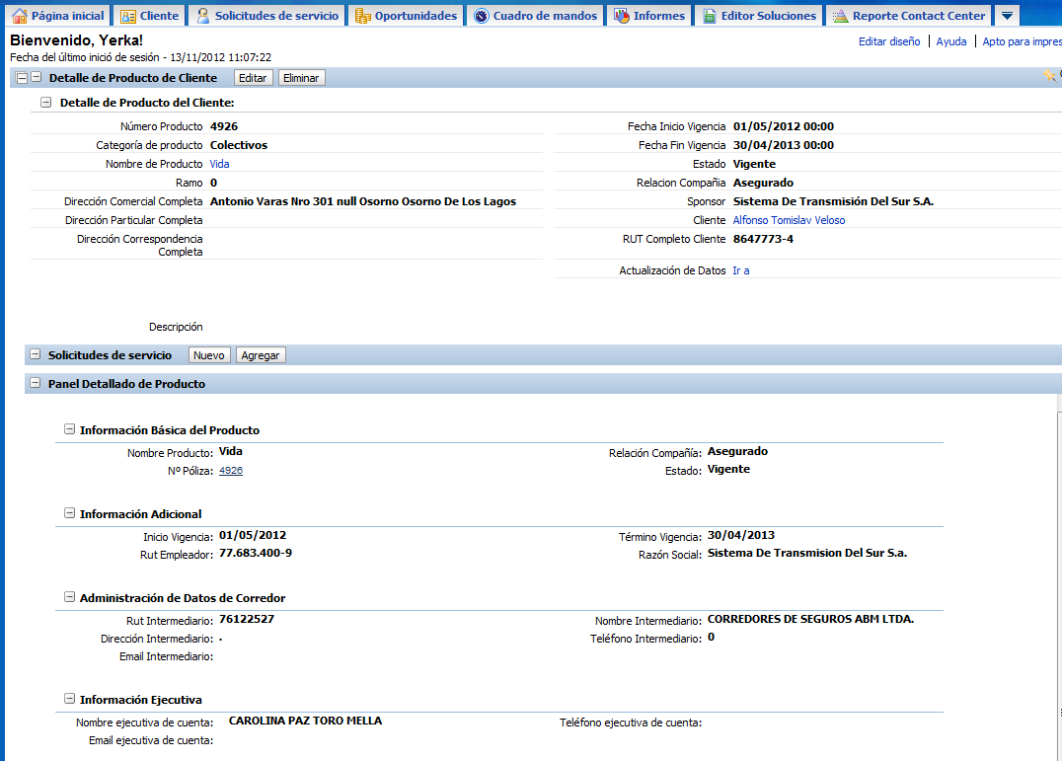
- Al pinchar el Nuevo para la sección Solicitud de Servicio se genera una nueva Solicitud:
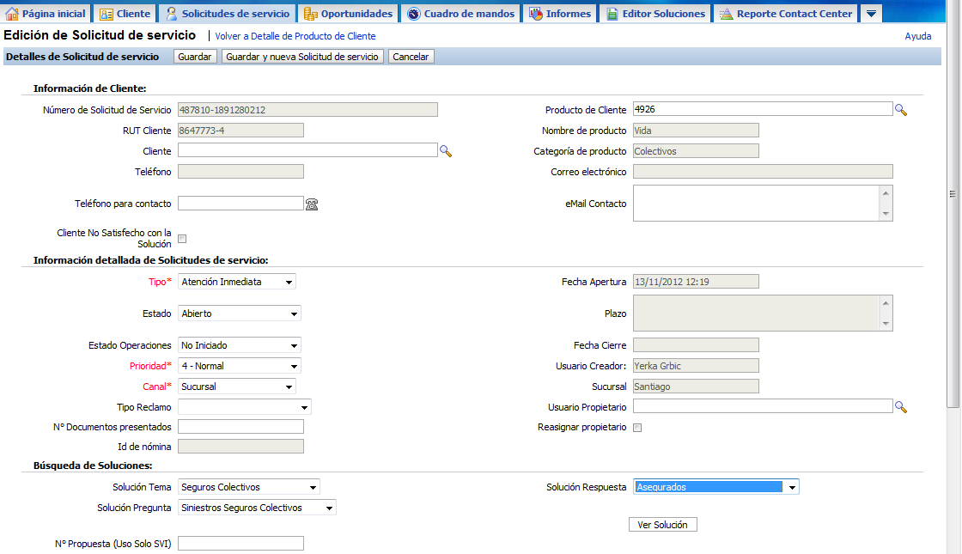
Esta solicitud deberá ser generada con la tipificación:
  - Atención Inmediata
  - Tema: Seguros Colectivos
  - Pregunta: Siniestros de Seguros Colectivos
  - Respuesta: Las mismas alternativas que se tienen al acceder a BVNet, es decir:

    - Pólizas
    - Asegurados
    - Liquidación de Siniestro
    - Liquidaciones Históricas
    - Ingreso de Pre Denuncio
    - Recepción de Pre Denuncio
    - Bitácora de Envío Pre Denuncio
    - Despacho de Pre Denuncio

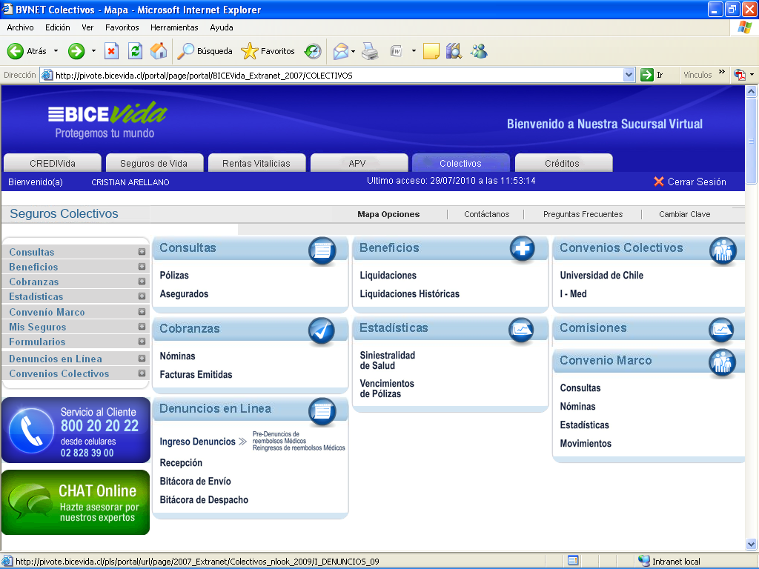

Por lo que se puede acceder a través de una sola herramienta a toda la información correspondiente a Seguros Colectivos y además se dichas consultas quedan registradas en CRM mostrando así el flujo real de cada ejecutiva y sucursal.

FUNCIONALIDADES A LAS QUE SE ACCEDE
- Pólizas: Se accede a la información de la póliza asociada al asegurado, al intermediario o contratante. En el caso a continuación buscamos por número de póliza, que es el mismo número que se “rescató” cuando se inició la solicitud de servicio, es decir, 4921. Se pincha buscar y luego en pólizas se selecciona la póliza que corresponde, la cual al pinchar Aceptar, lleva a la figura de más abajo.
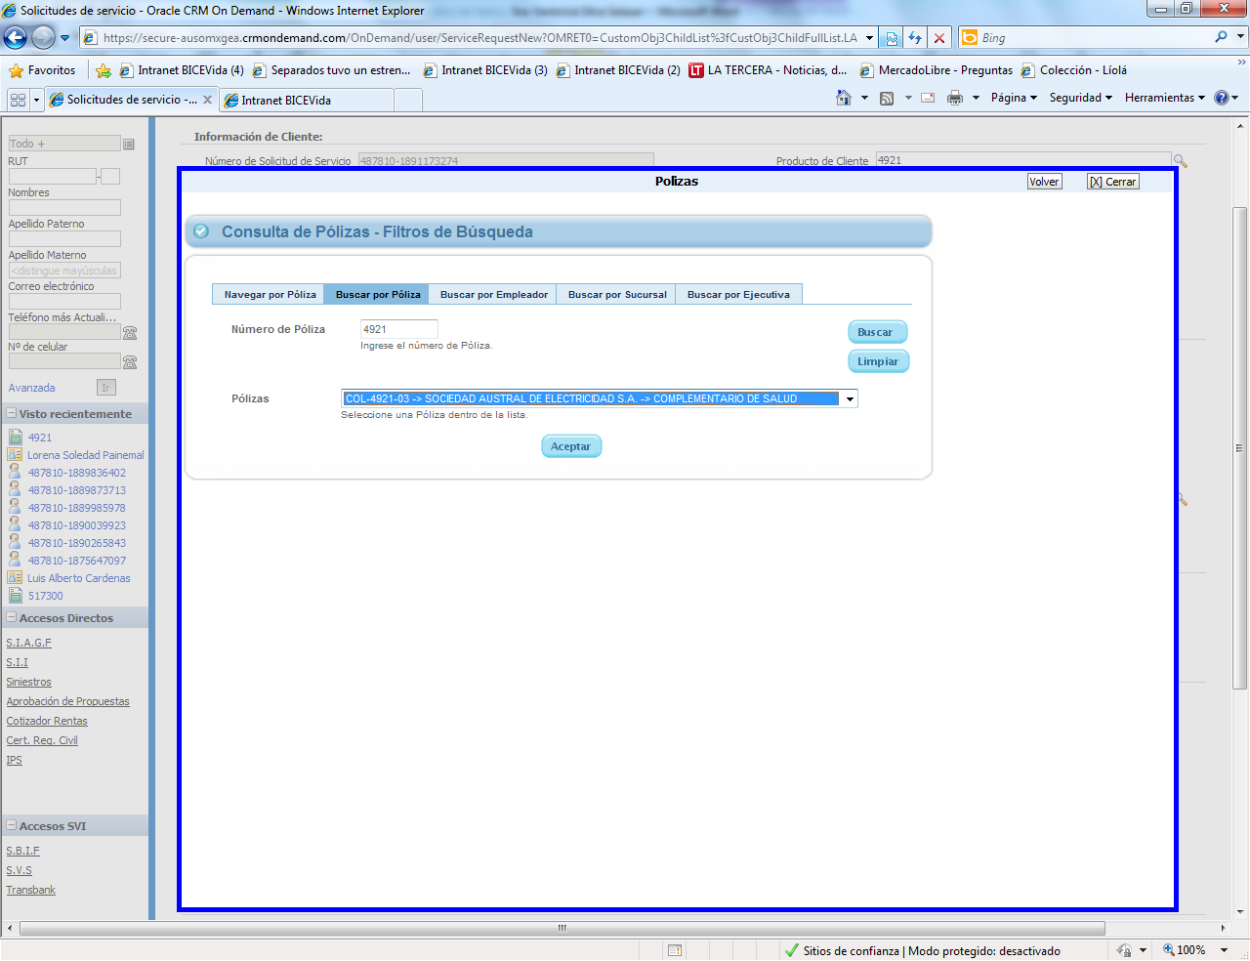
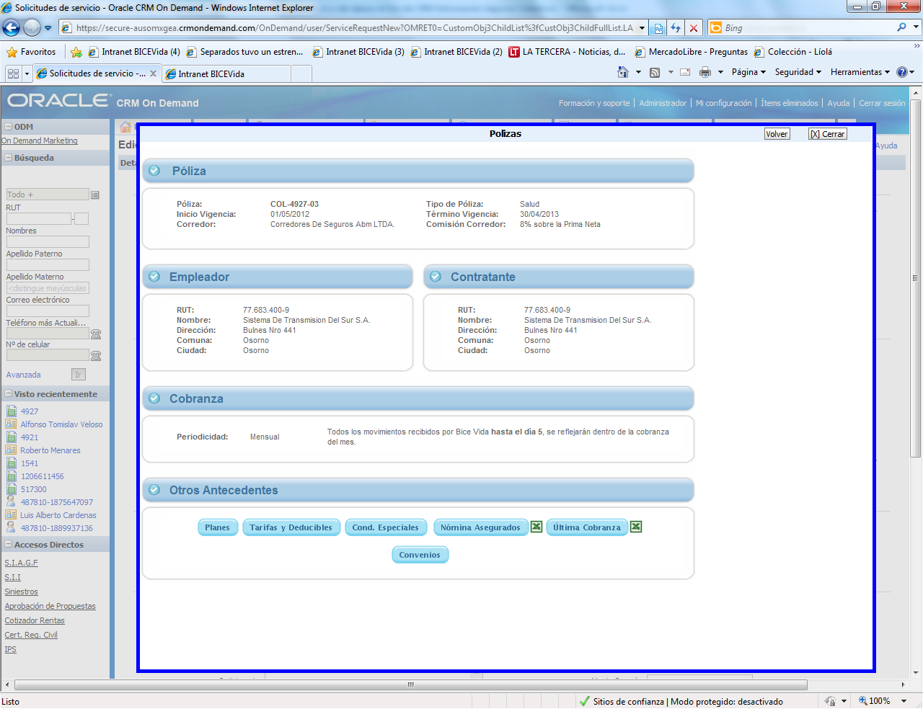
Como se puede ver, en la pantalla anterior se muestran datos de la póliza: inicio de vigencia, corredor, tipo de póliza, fin de vigencia. Se encuentra información del Empleador: Rut, nombre, dirección, información del Contratante: Rut, nombre, dirección.
Además se puede acceder a: Planes, Tarifas y Deducibles, Condiciones Especial y Convenios, dicha información se presenta en formato PDF por lo que puede ser impreso o bien enviado por correo electrónico.

- Asegurados: Muestra información del asegurado, sus beneficiarios que están considerados en la póliza,
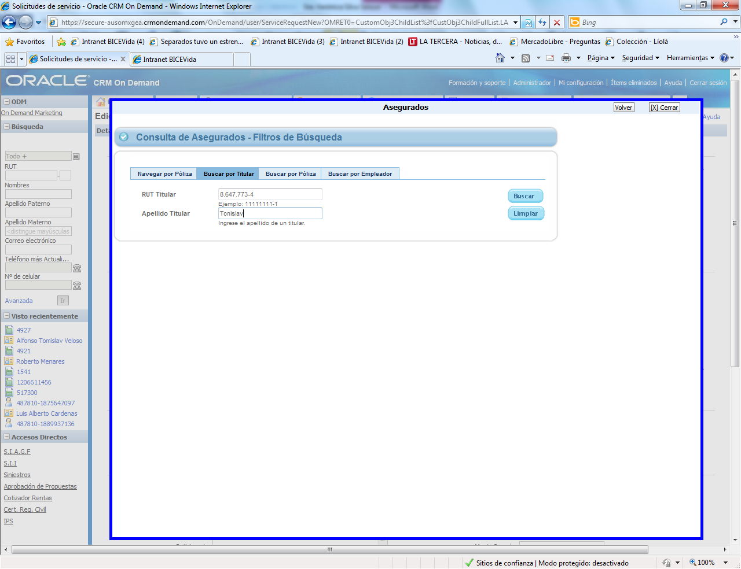

Se busca por Rut del Asegurado para poder obtener información acerca de sus beneficiarios (parentesco, fecha de nacimiento, vigencia e Isapre), forma de pago de las liquidaciones de siniestros asociados a la póliza (cuenta corriente, banco, forma de pago), fecha de inicio y fin de vigencia, número de póliza.
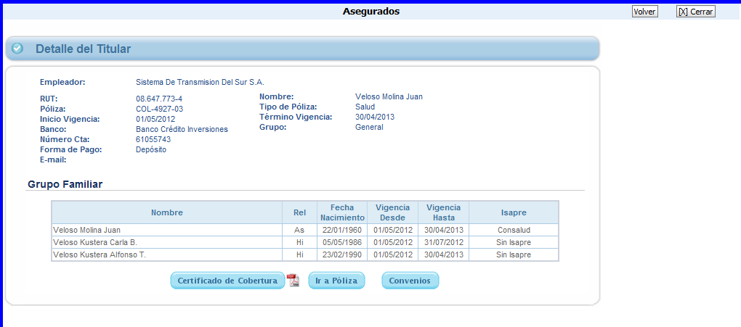
Además se puede imprimir un certificado de cobertura, como el ejemplo a continuación:
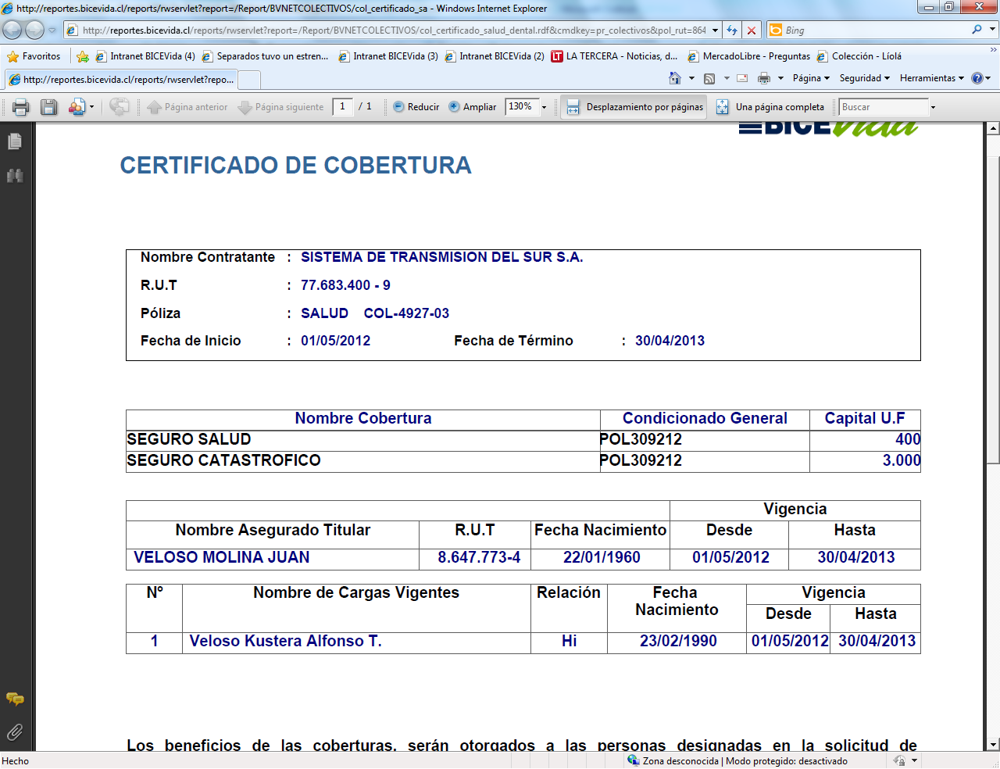

Y además permite ir a la opción ya explicada anteriormente de Pólizas.

- Liquidación de Siniestros: Se muestran las liquidaciones de Siniestros generadas pertenecientes al periodo actual de renovación de la póliza. La búsqueda más recomendada nuevamente es por Rut Titular , lo cual arroja:
A través de esta opción se puede acceder al Plan, a las liquidaciones por grupo familiar, al seleccionar un asegurado o beneficiario en particular se muestran todas las liquidaciones del seleccionado y a su vez se puede ir a una liquidación en particular que mostrará detalles tales como:

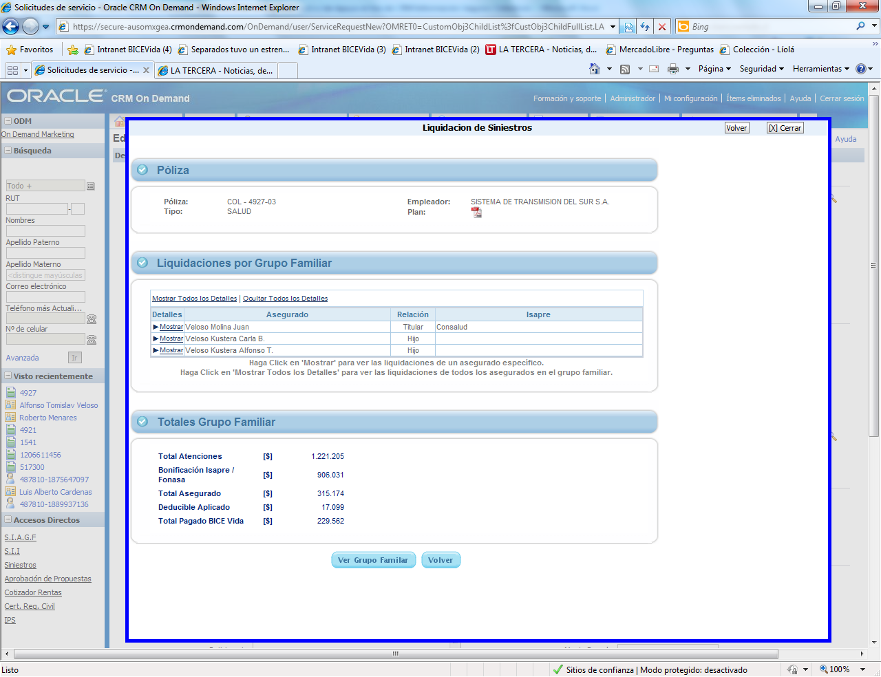

- Prestaciones, fecha, valor de la atención, valor bonificado de la Isapre, Total asegurado y total a reembolsar, luego se visualiza una sección con las observaciones y base de cálculo y los detalles de la liquidación (fecha de liquidación, valor UF, valor a reembolsar, deducible aplicado, Total pago BiceVida, fecha de liquidación, número de cuenta, banco y la fecha de pago.
Toda esta información se encuentra detallada a continuación en un ejemplo de liquidación: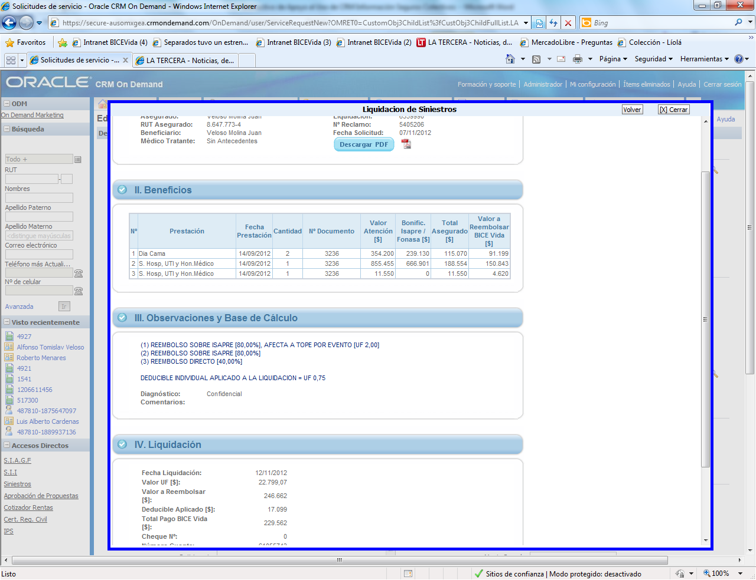

- Liquidaciones Históricas:
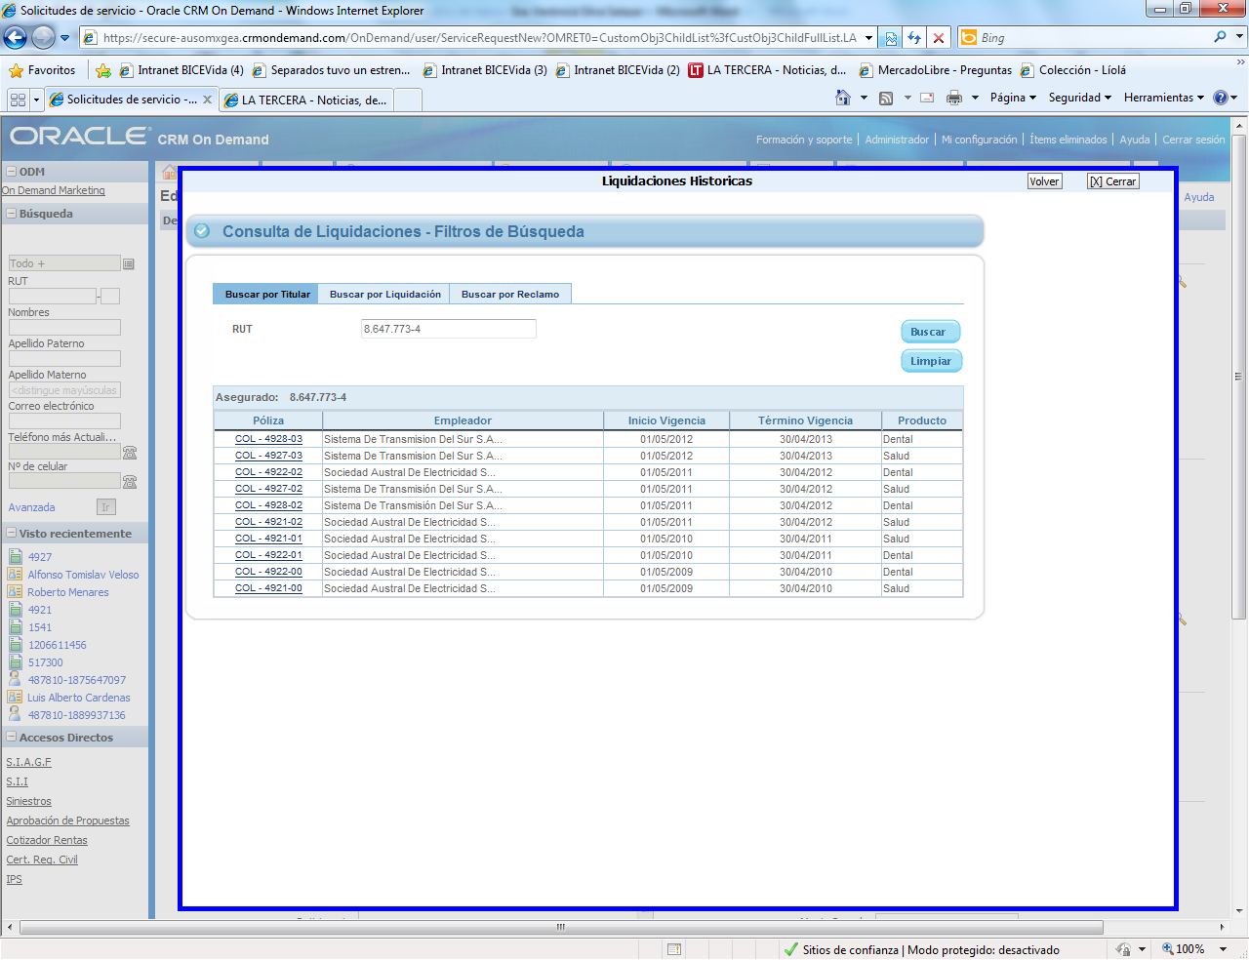
Donde se pueden acceder a las liquidaciones asociadas al titular por periodo de vigencia y producto, además se puede buscar por número de liquidación y por número de reclamo.
Al acceder al link correspondiente se despliega la misma pantalla a la cual se accede para Liquidaciones de Siniestros.

